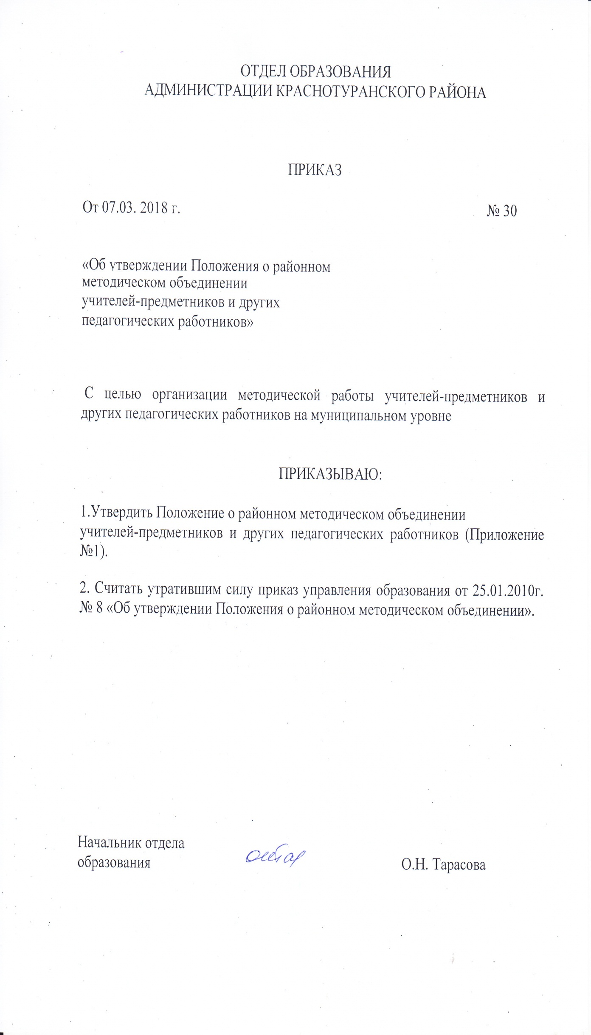

Приложение №1

Положение
о районном методическом объединении
учителей-предметников и других педагогических работников
- Общие положения

1.1 Районное методическое объединение (далее - РМО) являются структурными подразделением методической службы Отдела образования администрации Краснотуранского района, объединяющим воспитателей дошкольных образовательных учреждений, учителей – предметников и других педагогических работников, работающих по одной и той же специальности или осуществляющих одну и ту же функцию.
1.2 РМО создается для организации методической поддержки учителей – предметников, других педагогических работников и воспитателей дошкольных образовательных учреждений для совершенствования их методического и профессионального мастерства, организации взаимопомощи по обеспечению современных требований к обучению и воспитанию обучающихся. Оно призвано объединять творческие инициативы, разрабатывать современные требования к обучению и воспитанию школьников и дошкольников.
1.3 РМО создается и ликвидируются приказом начальника отдела
образования администрации Краснотуранского района.
1.4 Общее руководство деятельностью РМО возложено на методистов отдела образования.
1.5 РМО в своей деятельности соблюдает Конвенцию о правах ребенка,
руководствуется Конституцией РФ, Законом РФ «Об образовании», указами Президента РФ, решениями Правительства РФ, органов управления образования всех уровней по вопросам образования и воспитания обучающихся, Концепцией развития образования Красноярского края до 2020 года, локальными правовыми актами, приказами отдела образования, настоящим Положением.

2. Цель деятельности РМО
2.1 Развитие профессиональной компетентности педагогов для повышения качественного образовательного результата в образовательных учреждениях муниципалитета в условиях введения ФГОС дошкольного, начального общего, основного общего и среднего общего образования, специального, дополнительного образования.
2.2 Создание условий для взаимодействия и взаимообогащения профессионального и личностного потенциала педагогов.

- Задачи деятельности РМО

3.1 Содействовать развитию муниципальной системы образования;
3.2 Обеспечивать поддержку педагогическим и руководящим работникам в освоении и введении в действие федеральных государственных образовательных стандартов общего образования;
3.2 Оказывать помощь в развитии творческого потенциала педагогических и руководящих работников;
3.3 Удовлетворять информационные, учебно-методические, образовательные потребности педагогических и руководящих работников;
3.4 Стимулировать поиск и распространение инновационных подходов к организации методической работы.

- Содержание деятельности

Содержание деятельности РМО заключается в:
4.1 Организации методической поддержки инновационной деятельности педагогов по предмету;
4.2 Реализации федеральных государственных образовательных стандартов общего образования;
4.3 Работе с одаренными детьми, по достижению результатов в олимпиадном движении обучающихся;
4.4 Развитии учительского потенциала, повышение профессионального мастерства и педагогического творчества учителей, участие в профессиональных конкурсах;
4.5 Освоении нового содержания, технологий и методов педагогической деятельности по своему предмету, направлению работы;
4.6 Проведении мониторинга эффективности деятельности по предмету;
4.7 Обобщении передового опыта учителей и внедрение его в практику работы;
4.8 Проведении процедуры согласования заявлений педагогических работников, аттестующихся на высшую и первую квалификационные категории;

5.Организация деятельности РМО.

5.1. Для организации своей работы РМО избирает руководителя из числа авторитетных педагогов, имеющих, как правило, высшую или первую квалификационную категорию и утверждают приказом начальника отдела образования администрации Краснотуранского района.
  - . Руководитель РМО:
-Организует планирование и анализ деятельности методического объединения.
- Разрабатывает предложения по повышению эффективности работы РМО.
- Проводит диагностику педагогической деятельности, изучает проблемы и затруднения в работе учителей и, исходя из этого, определяет направления работы РМО, оказывает помощь в оформлении документов, программ курсов и т.п.
- Мотивирует педагогов на участие в профессиональных конкурсах, оказывает помощь в подготовке конкурсных материалов.
- Организует обзор и изучение педагогической и методической литературы.
- Организует работу по распространению наиболее результативного опыта педагогических работников.
- Обобщает и распространяет информацию о передовых технологиях обучения и воспитания (в том числе и информационных).
  - РМО ежегодно избирает секретаря, который ведет протоколы заседаний.
  - Заседания РМО проводятся не менее двух раз в год.

6. Обязанности членов РМО.

Члены РМО обязаны:
6.1 Участвовать в заседаниях РМО, практических семинарах и других мероприятиях, проводимых по плану РМО.
6.2 Участвовать в сетевых дистанционных проектах, иметь тему профессионального развития и самообразования;
6.3 Активно участвовать в разработке открытых мероприятий (уроков, внеурочных занятий по предмету), стремиться к повышению уровня профессионального мастерства;
6.4 Участвовать в методической работе своего образовательного учреждения.

7. Документация и отчетность РМО.
К документации РМО относятся:
  - Положение о РМО;
  - План работы РМО на учебный год;
  - Копии методических разработок и публикаций членов РМО;
  - Протоколы заседаний РМО;
7.5 Сведения о темах самообразования учителей - членов РМО через анкетирование;
  - План работы с молодыми и вновь прибывшими специалистами в РМО;
7.7 Сведения о профессиональных потребностях членов РМО, информацию об учебных программах и учебно-методическом обеспечении, методики диагностики педагогов и ее результаты.

8. Оплата труда руководителя РМО
Оплата труда руководителя районного методического объединения осуществляется на договорной основе, по приказу руководителя образовательного учреждения, в котором работает учитель, в соответствии с положением о стимулирующих выплатах и по предоставлению отчета о проделанной работе.

